Муниципальное бюджетное дошкольное образовательное учреждение
Детский сад общеразвивающего вида № 91
муниципального образования г. Братска

Паспорт группы «Колобок»
Группа раннего возраста «Колобок»
Эмблема группы.

Воспитатели группы:
Одинцова Наталья Викторовна
Образование: Средне-специальное
Стаж работы: 2 года.

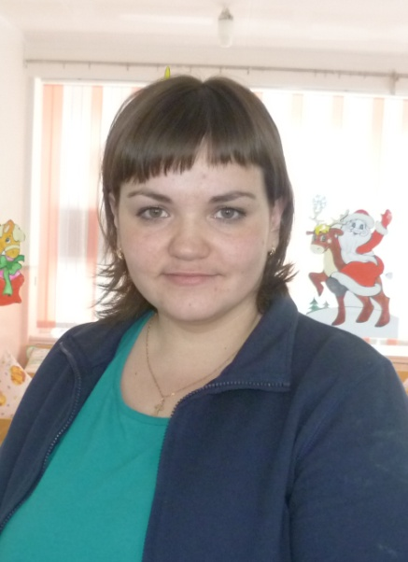
Рыбалкина Виктория Михайловна
Образование: Студентка Братского Педагогического колледжа
Стаж работы: 1 год.

Неплюй Наталья Ивановна
Образование: Средне-специальное
Стаж работы: 25 лет.

Предметно развивающая среда группы:
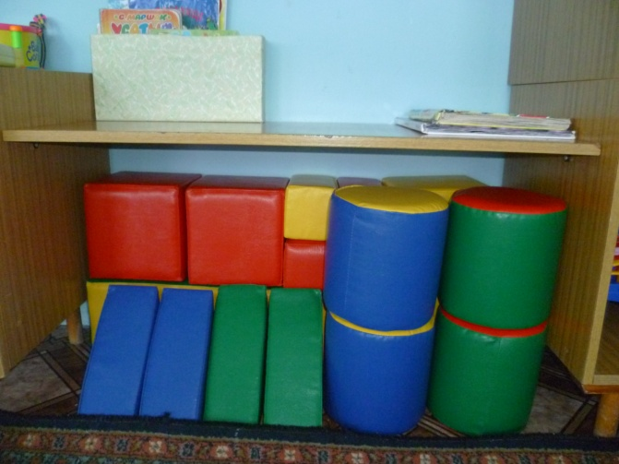
- Центр строительных и конструктивных игр
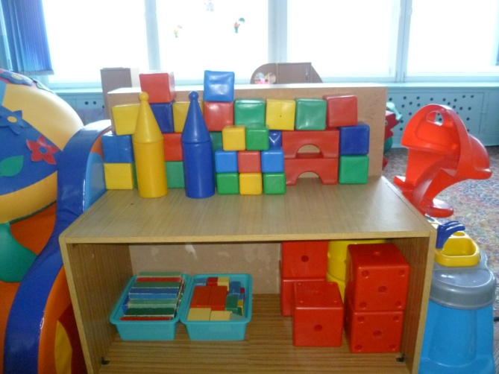
Тип оборудования | Наименование | Количество на группу
Строительный материал | Крупногабаритный напольный конструктор | 1
 | Комплект больших мягких модулей | 1
 | Набор мелкого строительного материала | На каждого ребенка
Конструкторы | ЛЕГО | 2
 | Набор из мягкого пластика для плоского конструирования | 2
Мозаики | Крупная мозаика | 2
 | Средняя и мелкая мозаика | На каждого ребенка

- Центр сенсорного развития
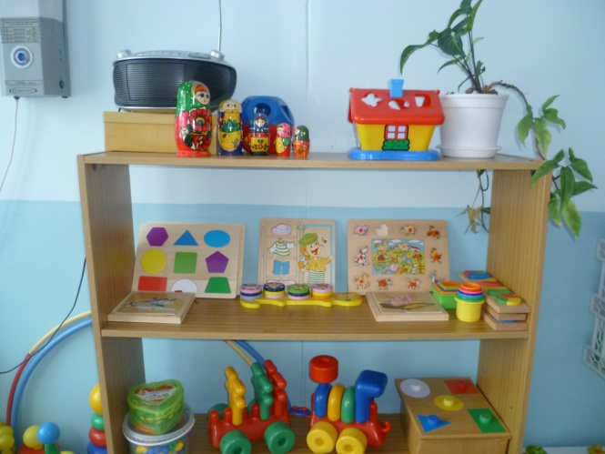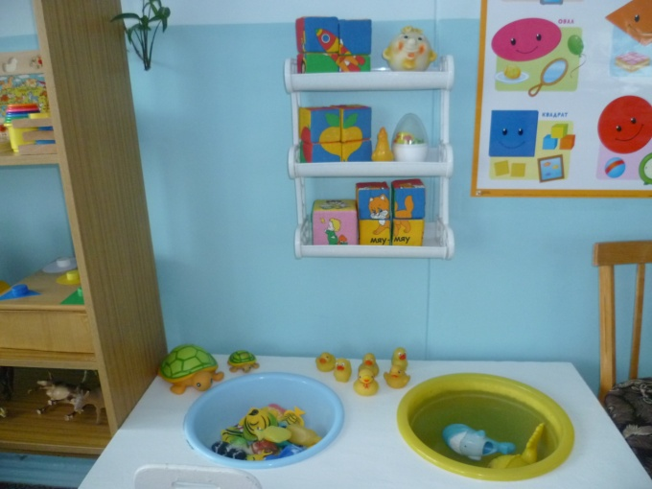
Тип оборудования | Наименование | Количество на группу
Объекты для исследования в действии | Пирамидки | 8 разные
 | Набор из шнурков | 3
 | Объемные вкладыши | 6
 | Матрешки | 3 разные
 | Доски с вкладышами | 3
 | Набор из пластмассовых болтов и гаек | 3
 | Набор цветных палочек | 2
 | Набор объемных тел для сериации | 2
 | Набор плоских геометрических фигур | 1
 | Сортировочный ящик | 2
 | Панно с разнообразными застежками | 2
 | Дидактическое пособие в виде черепахи | 1
 | Чудесный мешочек | 1
 | Игрушки-забавы | 5
 | «Проблемный ящик» | 1
 | Звучащие инструменты | На каждого ребенка
 | Набор для экспериментирования с водой | 1
Объекты для исследования в действии | Набор для экспериментирования с песком | 1
Образно символический материал | Наборы картинок | По одному набору на каждую тему
 | Наборы парных картинок | 8 разные
 | Наборы парных картинок типа «лото» | 3 разные
 | Наборы парных картинок типа «лота» с геометрическими формами | 3
 | Резные кубики с предметными картинками | 15 разные
 | Серии из картинок для установления последовательности действий и событий | 10 разные
 | Сюжетные картинки | 20 разные

- Книжный уголок и рисования
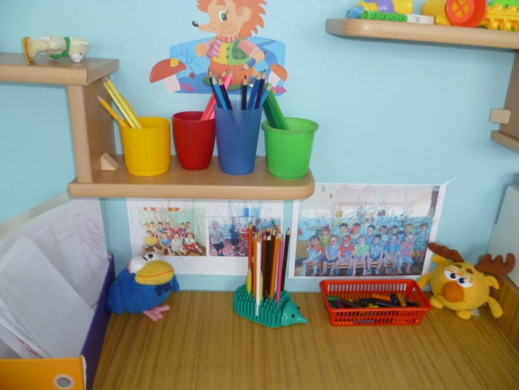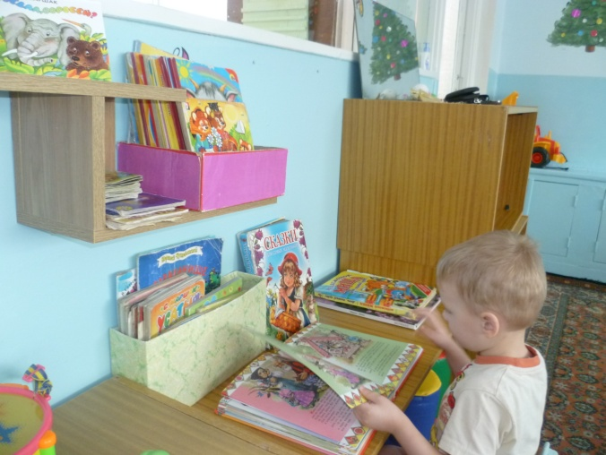

Тип оборудования | Наименование | Количество на группу
Для рисования | Набор цветных карандашей | На каждого ребенка
 | Гуашь
 | Круглые кисти
 | Емкости для промывания ворса кисти
 | Подставки для кистей
 | Бумага различной плотности
Для лепки | Глина, подготовленная для лепки | На каждого ребенка
 | Пластилин
 | Доски, 20х30 см
 | Салфетка из ткани
 | Печатки, формочки
Книжный уголок  Художественная литература соответствующая возрасту | Большая книга со сказками | 3
 | Большая книга с рассказами | 2
 | Средняя книга с иллюстрациями | 25
 | Книжки - малышки | 12
 | Книжки - игрушки | 4
 | Большая книга со стихами | 2
 | Средняя книга с потешками | 5

- Центр театра и музыки
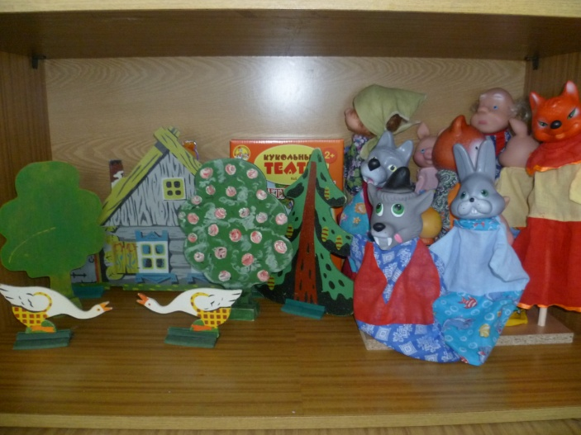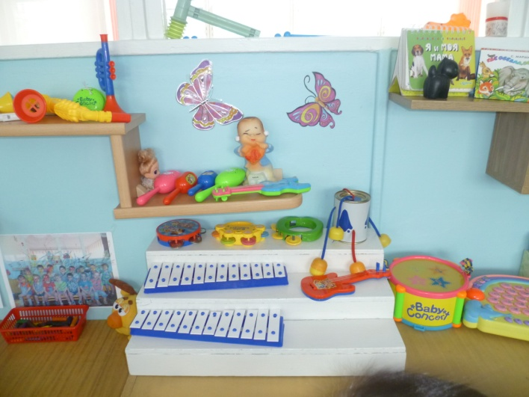
Тип оборудования | Наименование | Количество на группу
Для театра | Ширма для настольного и кукольного театра | 1
 | Набор масок | 1
 | Набор наручных кукол | 6
 | Набор пальчиковых кукол | 1
 | Набор плоских фигур на подставках: сказочные персонажи | 6
Для музыки | Дудочки | 7
 | Погремушки | На каждого ребенка
 | Гитара | 2
 | Гармонь | 1
 | Бубен | 6
 | Микрофон | 1
 | Ксилофон | 2
 | Барабан | 3
 | Маракасы | 4
 | Дидактический материал «Музыкальные инструменты» | 1

- Центр сюжетных игр
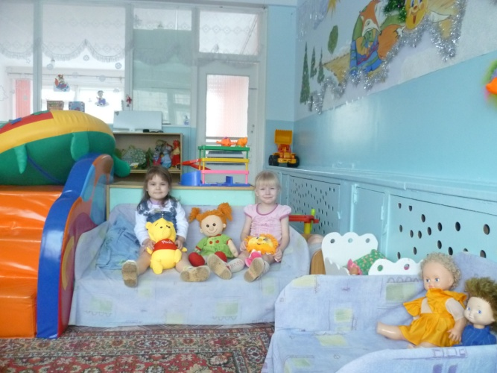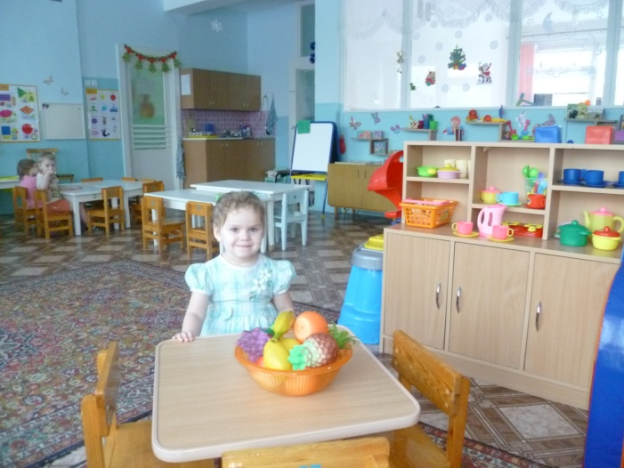

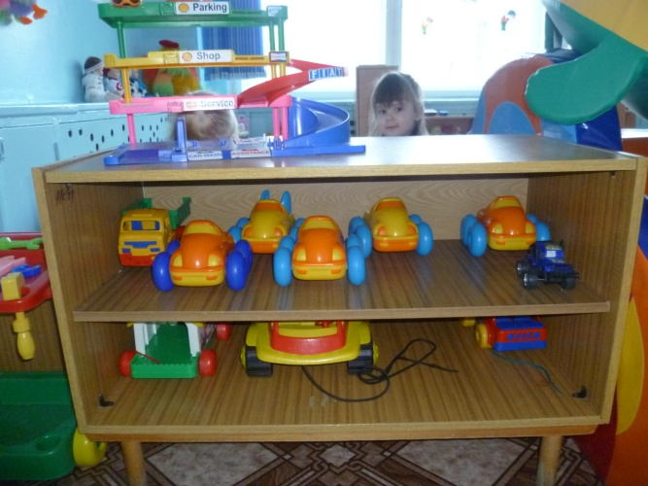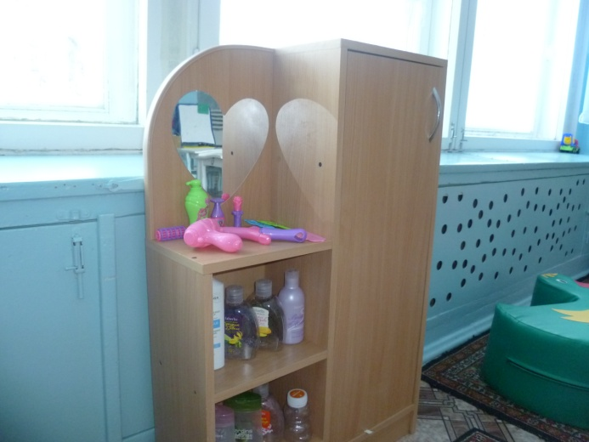
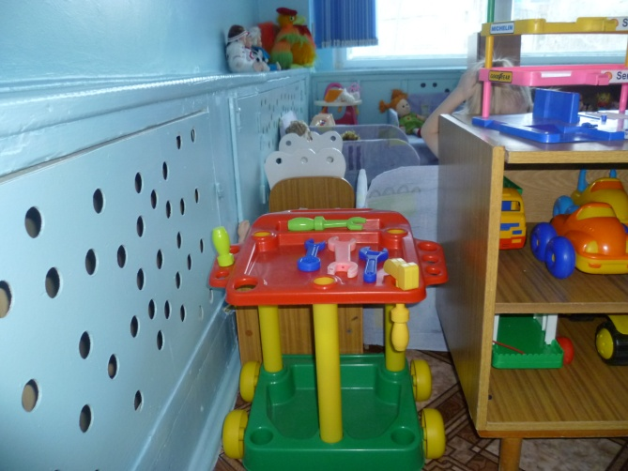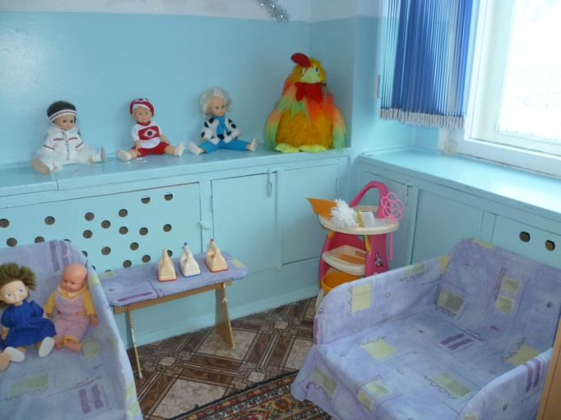

Тип оборудования | Наименование | Количество на группу
Игрушки - персонажи | Куклы крупные | 3 разные
 | Куклы средние | 6
 | Мягкие антропоморфные животные, крупные | 3 разные
 | Мягкие антропоморфные животные, средние | 8 разные
 | Звери и птицы | 20 разные
Тип оборудования | Наименование | Количество на группу
Игрушки – предметы оперирования | Набор столовой посуды | 4
 | Набор кухонной посуды | 3
 | Миски (тазики) | 4
 | Ведерки | 5
 | Набор инструментов | 2
 | Набор овощей и фруктов | 2
 | Набор продуктов | 2
 | Гладильная доска | 1
 | Игрушечный утюг | 4
 | Игрушечный набор доктора | 3
 | Игрушечный набор парикмахера | 3
 | Автомобили крупные | 5
 | Лодка | 2
 | Автомобили - каталки | 1
 | Набор транспортных средств | 5
 | Кукольные коляски | 2
 | Конь - качалка | 1
 | Конь на палочке | 2
 | Руль | 3
 | Сумки, корзинки | 6
 | Телефон | 3
Маркеры игрового пространства | Кукольный стол | 1
 | Кукольный стул | 4
 | Кукольная кровать | 4
 | Кукольный диван | 1
 | Кукольное кресло | 2
 | Шкаф для кукольного белья | 1
 | Игровой модуль «Кухня» | 2
 | Игровой модуль «Мастерская» | 1
 | Игровой модуль «Парикмахерская» | 1
Полифункциональные материалы | Палатка | 1
 | Объемные модули | 1

- Физкультурный уголок
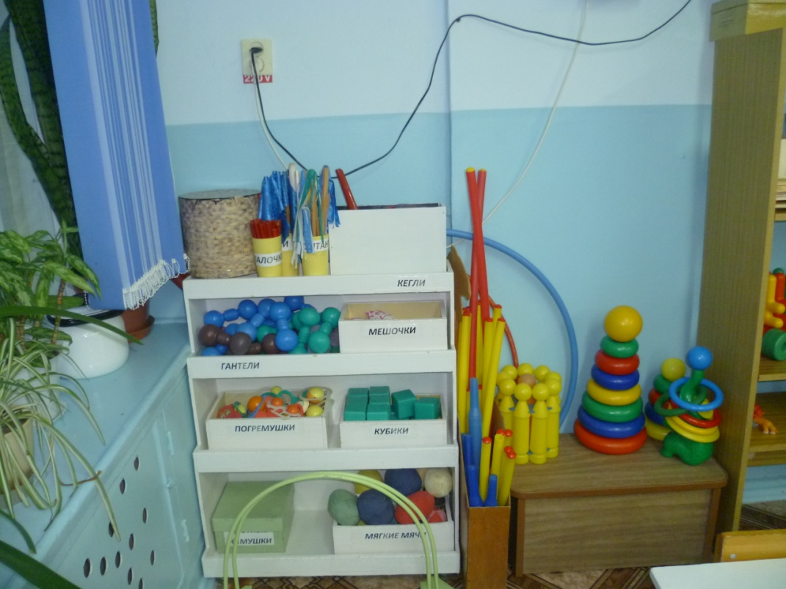
Тип оборудования | Наименование | Количество на группу
Для ходьбы, бега и равновесия | Валик мягкий | 1
 | Горка детская | 1
 | Модуль «змейка» | 1
 | Мягкие «кочки» | 1
 | Коврик, дорожка массажная | 4
 | Обруч большой | 1
 | Обруч маленький | 3
Для прыжков | Набор кубов пластиковых | 5
 | Мяч попрыгунчик | 2
 | Шнур короткий | 1
 | Обруч плоский | 1
 | Кегли | 1
Для катания, бросания, ловли | Мешочки с гранулами | 15
 | Мяч резиновый | 20 разные
 | Мяч мягкий | 15
Для общеразвивающих упражнений | Палка гимнастическая длинная | 2
 | Палка гимнастическая средняя | 4
 | Палка гимнастическая короткая | 5
 | Гантели | 25

Тип оборудования | Наименование | Количество на группу
Для общеразвивающих упражнений | Султанчики | 25
 | Флажки | 25
 | Платочки | 30
 | Камешки | 40
 | Палочки | 30

- Центр природы
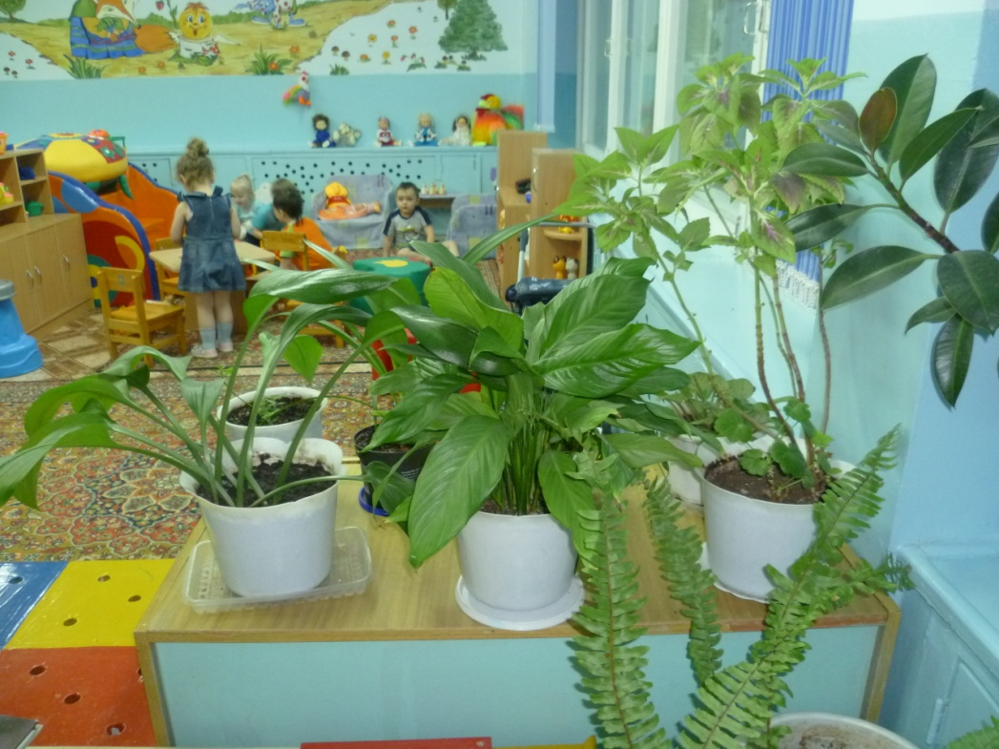

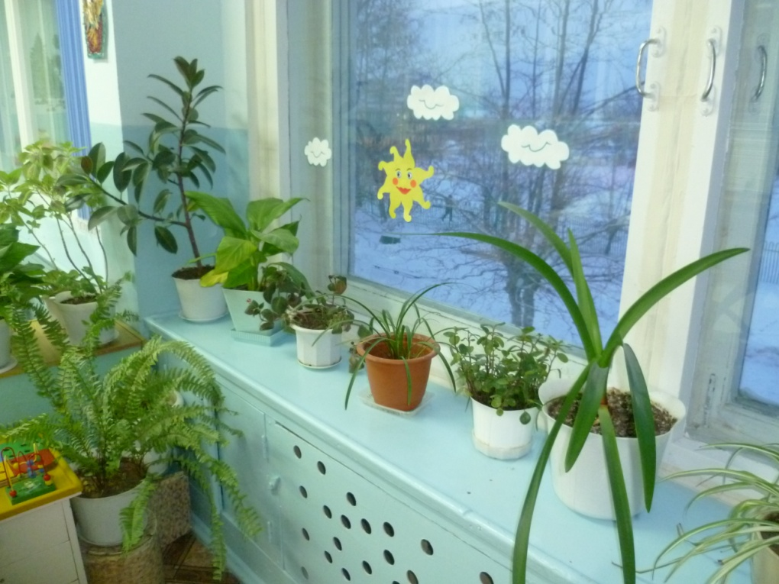

Наименование | Количество
СПАТИФМЛЛУМ. Многолетние бесстебельные растения с коротким корневищем. Соцветие спатифиллума - початок, на длинной ножке, с покрывалом у основания. Покрывало продолговато-эллиптическое, длиннее початка, зеленое снаружи и белое внутри. | 2
КОЛЕРИЯ, из семейства Геснериевых, выходец из тропических регионов Центральной Америки. Ещё не достаточно распространенный среди широкого разнообразия декоративно-цветущих растений, хотя вполне заслуживает к себе внимание. В некоторых литературных источниках приводят другое название цветка - Тидея или Изолома (Kohleria, Isoloma, Tydaea)... | 1
ХЛОРОФИТУМ (Chlorophytum) - род травянистых растений семейства Лилейных, с пониклыми линейными, реже - широколинейными или ланцетными стеблями, однотонно окрашенными зелёными или полосатыми. Ряд авторов относят его к семейству Агавовые. | 1
САНСЕВИЕРИЯ (Sansevieria) - многолетнее корневищное вечнозеленое травянистое растение, семейства Лилейных, с прямостоячими суккулентными ланцетовидными листьями. Ряд авторов относят данный род в семейство Агавовых или Драценовых. Родина тропическая Азия и Африка. | 1
ЭУХАРИС, или АМАЗОНСКАЯ ЛИЛИЯ (Eucharis). Семейство Амариллисовые (Amaryllidaceae).  Эухарис (Eucharis) - это красивое луковичное растение из семейства Амариллисовые (Amaryllidaceae), на котором, время от времени, распускаются белоснежные душистые цветы, собранные в зонтик. Шикарные соцветия состоят из одного либо нескольких цветков, именно благодаря ним Эухарис так популярен среди цветоводов. Родина - тропическая Америка, горные леса Колумбии. | 2
НЕФРОЛЕПИС - комнатный папоротник. Название получено с греческого "nephros" - "почка" и "lepis" - "чешуя". | 1
КОЛЕУС или в народе называют «цветная крапивка» | 1
КРАССУЛА (Crassula) преимущественно распространена в сухих областях Америки и Южной Африки, но любят ее у нас в России и разводят в домашних условиях. ТОЛСТЯНКА имеет обиходное название "денежное дерево". | 2
БЕГОНИЯ ВЕЧНОЦВЕТУЩАЯ (Begonia semperflorens Link et Otto) в народе называется "девичья краса". В англоязычных странах их называют "восковыми бегониями" из-за впечатления, производимого листьями. Это самые неприхотливые и широко распространенные кустовые бегонии. Родина - Бразилия. | 1
Настольно-печатные дидактические игры
№ п\п | Название | Количество
1 | Лото «Дом» | 1
2 | Лото «Животные» | 1
3 | Лото «Растения» | 1
4 | Лото «Собирай-ка» | 1
5 | Геометрическое лото «Разложи фигуры» | 1
6 | Геометрическое лото «Найди окошко» | 1
7 | Геометрическое лото «Наложи кружок» | 1
8 | Геометрическое лото «Квадрат и кружок» | 1
9 | Геометрическое лото «Зашей юбку» | 1
10 | Парные картинки «Найди пару» | 1
11 | Парные картинки «Одежда» | 1
12 | Парные картинки «Транспорт» | 1
13 | Парные картинки «Овощи» | 1
14 | «Найди одинаковую картинку» | 1
15 | «Подбери петушку перышки» | 1
16 | «Из какой формы предмет» | 1
17 | «Что как звучит?» | 1
18 | «Чей малыш?» | 1
19 | «Мамы и малыши» | 1
20 | «Когда это бывает?» | 1
21 | «Составь узор» | 1
22 | «Составь фигуру» | 1
23 | «Продолжи ряд» | 1
24 | Продолжи ряд «Цвета» | 1
25 | Продолжи ряд «Животные» | 1
26 | «Собираем урожай» | 1
27 | «Назови животного» | 1
28 | «Кто это? Что это?» | 1
29 | «Большой - маленький» | 1
30 | Резные картинки «Домашний уголок» | 1
31 | Резные картинки «Домашние животные» | 1
32 | Резные картинки «Транспорт» | 1
33 | Шнуровка «Овощи и фрукты» | 1
34 | Шнуровка «Домик в деревне» | 1

